COMPOSITION DE PHYSIQUE
(Durée : 4 heures)
L'utilisation des calculatrices est autorisée pour cette épreuve.
Compression de la matière par onde de choc
On s'intéresse dans ce problème à l'étude d'états de la matière dans des conditions extrêmes de température et de pression, soit plusieurs milliers de kelvins et plus d'un million de fois la pression atmosphérique. De tels états de la matière sont rendus accessibles au moyen d'un laser de puissance, qui permet de "déposer" de l'énergie sur de petites surfaces pendant des durées très brèves. La matière est localement portée à l'état de plasma et elle est le siège de phénomènes complexes comme la propagation d'ondes de choc qui vont aboutir aux compressions extrêmes évoquées plus haut. On se propose de décrire quelques uns des aspects de la physique de la matière à haute densité d'énergie, ainsi que l'un des diagnostics utilisés pour mesurer l'état thermodynamique du système.
Les trois parties sont indépendantes.
Données numériques
Masse du proton : | $$m_{p}=1,67×{10}^{−27} kg$$
Masse de l'électron : | $$m_{e}=9,1×{10}^{−31} kg$$
Charge élémentaire : | $$e=1,6×{10}^{−19}C$$
Constante de Boltzmann : | $$k_{B}=1,38×{10}^{−23} J⋅{ K}^{−1}$$
Nombre d'Avogadro : | $$N_{A}=6,02×{10}^{23}{ mol}^{−1}$$
Permittivité du vide : | $$ε_{0}=8,85×{10}^{−12} F⋅{ m}^{−1}$$
Perméabilité du vide : | $$μ_{0}=4π×{10}^{−7}H⋅m^{−1}$$
Vitesse de la lumière dans le vide : | $$c={\left(ε_{0}μ_{0}\right)}^{−1/2}=3,0×{10}^{8} m⋅{ s}^{−1}$$

Formulaire
$$\vec{rot}\vec{rot}\vec{a}=\vec{grad}div\vec{a}−\vec{Δ}\vec{a}$$
Équations de Maxwell
$$\begin{matrix}div\vec{E}=\frac{ρ}{ε_{0}} & \vec{rot}\vec{E}=−\frac{∂\vec{B}}{∂t} \\ div\vec{B}=0 & \vec{rot}\vec{B}=μ_{0}\vec{j}+ε_{0}μ_{0}\frac{∂\vec{E}}{∂t}\end{matrix}$$
I. Interaction onde électromagnétique - plasma
I. 1 On considère un plasma neutre composé d'ions, $p$ fois ionisés, de masse $m_{i}$ et de densité volumique $n_{i}$, ainsi que d'électrons de masse $m_{e}$ et de densité $n_{e}$. Traduire en équation la neutralité électrique du plasma.
On s'intéresse au couplage de ce plasma avec une onde électromagnétique plane progressive se propageant dans le sens des $z$ croissants, de vecteur d'onde $\vec{k}=k{\vec{e}}_{z}$.
On utilisera les notations complexes avec:
$$\vec{E}=E_{0}exp⁡i(ωt−\vec{k}⋅\vec{r}){\vec{e}}_{x},\vec{B}=B_{0}exp⁡i(ωt−\vec{k}⋅\vec{r}){\vec{e}}_{y}$$
I. 2 On suppose le plasma suffisamment dilué pour que les ions et les électrons puissent être considérés comme indépendants les uns des autres. De plus on néglige l'action du champ magnétique.
Écrire la relation fondamentale de la dynamique pour les ions et les électrons. En déduire que, pour des particules de vitesses initiales nulles, les déplacements s'effectuent selon $Ox$, perpendiculairement à $\vec{k}$.
I. 3 En utilisant la notation complexe, exprimer les vitesses des ions ${\vec{v}}_{i}$ et des électrons ${\vec{v}}_{e}$ en fonction du champ électrique. En déduire l'expression locale de la densité de courant $\vec{j}$ en fonction de $\vec{E}$. Justifier que seuls les électrons contribuent en pratique au courant dans le plasma.
I. 4 Établir la relation de dispersion des ondes électromagnétiques dans le plasma, c'est-à-dire la relation $k(ω)$. On définira la "fréquence plasma" $ω_{p}$ par $ω_{p}=\sqrt{n_{e}e^{2}/ε_{0}m_{e}}$.
Tracer l'allure de la courbe $k(ω)$; on précisera en particulier la tangente en $k=0$ et la forme asymptotique aux grandes fréquences.
I. 5 À quelle condition l'onde électromagnétique se propage-t-elle effectivement dans le plasma? Pour une pulsation $ω$ donnée, en déduire qu'il existe une densité électronique critique $n_{C}$ au-delà de laquelle l'onde ne peut plus se propager.
I. 6 Que se passe-t-il lorsqu'une onde électromagnétique, se propageant dans le vide, pénètre dans un plasma de densité électronique telle que $ω_{p}>ω$ ? En particulier, y a-t-il dissipation énergétique?
I. 7 Application numérique. Les lasers de puissance en service dans le monde (installation OMEGA aux USA, Ligne d'Intégration Laser en France) ou en cours de construction (Laser Mégajoule, National Ignition Facility) fonctionnent à la longueur d'onde $λ_{L}=351 nm$.
Calculer la densité critique correspondante. La comparer à la densité électronique d'un métal qui est de l'ordre de $1×{10}^{23}{ cm}^{−3}$.
I. 8 L'expérience montre que le faisceau d'un laser de puissance, focalisé sur un échantillon, l'ionise en formant un plasma et qu'il est absorbé, essentiellement au voisinage de la position où la densité électronique est voisine de la densité critique $n_{C}$. Pour pouvoir interpréter ce phénomène, quelle hypothèse effectuée au début de cette partie faut-il remettre en cause?
I. 9 Pour préciser l'état d'un plasma de densité électronique $n_{e}$, on considère deux électrons. À quelle distance $r_{L}$ leur énergie d'interaction coulombienne est-elle égale à l'énergie d'agitation thermique $k_{B}T$ correspondant à la température $T$ ?
On prend cette distance comme ordre de grandeur pour estimer le libre parcours moyen $ℓ$ d'un électron par l'expression $ℓ=1/πr_{L}^{2}n_{e}$.
Calculer $r_{L}$ et $ℓ$ pour $n_{e}=1×{10}^{22}{ cm}^{−3}$ et $k_{B}T=10eV$. Commenter.
I. 10 Une onde électromagnétique, arrivant orthogonalement à la surface d'un milieu absorbant, exerce sur ce milieu des forces se traduisant par une pression $p$ égale à la moyenne temporelle de la densité volumique énergétique de l'onde : $p=\left\langle u_{em}\right\rangle$. À quelle grandeur physique de l'onde peut-on associer ces forces de pression?
Un laser de puissance typique émet pendant une durée $τ=5 ns$ une énergie $E_{L}=5 kJ$ concentrée sur une tache focale de l'ordre de $1{ mm}^{2}$. Calculer la pression qu'il exerce sur une surface absorbante; l'exprimer en bar ( $1bar=1×{10}^{5} Pa≅1 atm$ ).
En fait, une telle impulsion laser crée dans le matériau une onde de choc avec une pression qui atteint la dizaine de Mbar (cf. partie II). Cette valeur est-elle compatible avec la pression de radiation calculée ci-dessus?
II. Onde de choc; aspects thermodynamiques
L'interaction d'un rayonnement laser de forte puissance avec un matériau initialement au repos engendre, après ionisation du milieu et effets thermiques, une brusque mise en mouvement par compression. On se propose d'obtenir dans cette partie les relations thermodynamiques régissant l'évolution ultérieure du milieu.
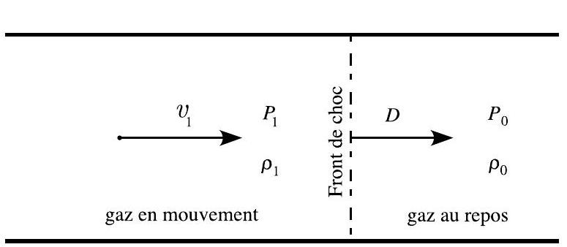
Figure 1. Propagation d'une onde de choc dans un tube
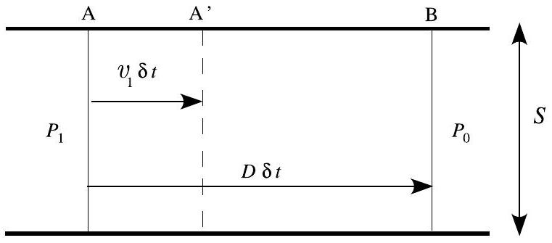
Figure 2. Bilans sur une tranche de gaz
Dans une conduite cylindrique de section d'aire $S$, on considère un gaz initialement au repos, de pression $P_{0}$, de température $T_{0}$ et de masse volumique $ρ_{0}$. Ce gaz est mis en mouvement et il se forme une discontinuité de pression ou "onde de choc" qui se propage dans la conduite à une vitesse $D$. La pression du gaz passe de $P_{0}$ à $P_{1}$, la vitesse du gaz de $v_{0}=0$ à $v_{1}$, et la masse volumique de $ρ_{0}$ à $ρ_{1}$. Le processus est supposé adiabatique. La pression $P_{1}$ du gaz après passage de l'onde sera prise comme paramètre. On se propose de déterminer la masse volumique $ρ_{1}$ et la température $T_{1}$ après passage de l'onde de choc et de déterminer la vitesse $D$ de celle-ci.
II. 1 On considère un tronçon fixe AB de la conduite contenant initialement une masse $δm$ de gaz. Il est traversé par la discontinuité pendant l'intervalle de temps $[t,t+δt]$ (figure 2).
II.1.1 Déterminer les volumes occupés par la masse $δm$ aux instants $t$ et $t+δt$. En déduire une relation entre $ρ_{0},ρ_{1},v_{1}$ et $D$.
II.1.2 Toujours pour la masse $δm$, exprimer le bilan de quantité de mouvement entre les instants $t$ et $t+δt$; en déduire une relation entre $ρ_{0},P_{0},P_{1},v_{1}$ et $D$. On négligera tout frottement du gaz sur la paroi de la conduite.
II.1.3 Exprimer le travail $δW$ des forces extérieures de pression exercées sur la masse $δm$ pendant l'intervalle de temps $δt$.
II.1.4 La masse $δm$ subit une variation d'énergie interne et acquiert de l'énergie cinétique. On appellera $e_{0}$ et $e_{1}$ les énergies internes massiques du gaz respectivement avant et après le passage de la discontinuité. Exprimer le bilan énergétique de $δm$ entre $t$ et $t+δt$.
II.1.5 Au moyen des relations établies en II.1.1, II.1.2 et II.1.4, montrer que :
$$e_{1}−e_{0}=\frac{1}{2}\left(\frac{1}{ρ_{0}}−\frac{1}{ρ_{1}}\right)\left(P_{1}+P_{0}\right)$$
II.1.6 $P_{1}$ étant supposé connu, les 3 relations établies en II.1.1, II.1.2 et II.1.5, dites d'Hugoniot-Rankine, sont-elles suffisantes à la détermination thermodynamique complète du système?
II. 2 On considère le cas particulier d'un gaz parfait.
II.2.1 Montrer que l'énergie interne massique $e$ du gaz est donnée par : $e=P/[ρ(γ−1)]$ avec $γ=C_{P}/C_{V},C_{P}$ et $C_{V}$ étant les capacités thermiques massiques du gaz.
II.2.2 En déduire que le rapport de compression $\frac{ρ_{1}}{ρ_{0}}$ est donné, en fonction du rapport des pressions $\frac{P_{1}}{P_{0}}$, par :
$$\frac{ρ_{1}}{ρ_{0}}=\frac{(γ−1)+(γ+1)\left(P_{1}/P_{0}\right)}{(γ+1)+(γ−1)\left(P_{1}/P_{0}\right)}$$
II.2.3 Exprimer également le rapport des températures $\frac{T_{1}}{T_{0}}$ en fonction de $γ$ et de $\frac{P_{1}}{P_{0}}$.
On considère maintenant une compression forte pour laquelle $P_{1}/P_{0}≫1$.
II.2.4 Montrer que le rapport des masses volumiques tend vers une valeur limite. Calculer cette limite pour un gaz parfait monoatomique.
II.2.5 Qu'en est-il du rapport des températures? Quels phénomènes pouvant avoir de l'importance ont été négligés?
II. 3 On s'intéresse maintenant à la célérité $D$ de l'onde de choc, toujours pour un gaz parfait.
II.3.1 La vitesse $c_{0}$ des ondes sonores dans le gaz est donnée par : $c_{0}=\sqrt{\frac{γP_{0}}{ρ_{0}}}$. Quel en est l'ordre de grandeur dans l'air, de masse molaire moyenne $M_{A}=29 g$, sous les conditions normales de température et de pression?
II.3.2 Exprimer $D$ en fonction de $c_{0},γ$ et du rapport $\frac{P_{1}}{P_{0}}$.
II.3.3 Application au cas d'un gaz parfait monoatomique pour un rapport de pression $\frac{P_{1}}{P_{0}}=3$. Calculer $\frac{D}{c_{0}},\frac{ρ_{1}}{ρ_{0}}$ et $\frac{T_{1}}{T_{0}}$.
II.3.4 L'entropie massique d'un gaz parfait est de la forme : $s=C_{V}ln⁡\left[Pρ^{−γ}\right]+s_{0}$. Avec les valeurs numériques obtenues en II.3.3, calculer la variation d'entropie massique en fonction de $C_{V}$; qu'en concluez-vous?
II. 4 On s'intéresse maintenant succinctement au cas de la propagation d'une onde de choc dans un solide. Les bilans établis en II. 1 restent valides.
Une loi empirique donne la relation suivante entre la vitesse de propagation de l'onde de choc et la vitesse $v_{1}$ pour la plupart des solides : $D=av_{1}+b$.
II.4.1 En utilisant la relation établie en II.1.2, établir la forme de la courbe $P_{1}=f\left(v_{1}\right)$, dénommée polaire de choc.
II.4.2 Pour l'aluminium : $ρ_{0}=2,7 g⋅{ cm}^{−3}$ et $D=1,2v_{1}+6$, les vitesses $D$ et $v_{1}$ étant exprimées en $km⋅s^{−1}$. On cherche à comprimer ce matériau à $ρ_{1}=8 g⋅{ cm}^{−3}$.
Estimer la célérité $D$ de l'onde de choc nécessaire, ainsi que la vitesse $v_{1}$ de la matière.
En déduire l'ordre de grandeur de la pression $P_{1}$ à appliquer. L'exprimer en bar ( $1bar=1×{10}^{5} Pa$ ). Comparer à la pression atmosphérique standard.
II.4.3 On admet qu'une loi d'échelle relie la pression de l'onde de choc engendrée par un laser de puissance (de longueur d'onde 351 nm ) et l'intensité laser directement incidente sur le matériau. Soit $I_{15}$ l'intensité laser en unité de ${10}^{15} W⋅{ cm}^{−2}$. La loi donne : $P(Mbar)=80{\left(I_{15}\right)}^{2/3}$.
Quelle est l'intensité laser nécessaire pour engendrer la pression calculée en II.4.2 ? Ce domaine est-il accessible avec le laser de caractéristiques données en I.10?
II.4.4 Pour des considérations géométriques, le laser Mégajoule permet de concentrer sur la cible une énergie de l'ordre de 500 kJ pendant une durée de 25 ns , avec une tache focale de $1{ mm}^{2}$. En déduire un ordre de grandeur de la pression maximale accessible.
La pression à l'intérieur du noyau terrestre est de l'ordre de 100 à 350 GPa . Ce type d'expériences de compression a-t-il un intérêt en géophysique et en astrophysique?
III. Détermination de la vitesse d'une onde de choc
Nous avons vu dans la partie II que la détermination de la vitesse $D$ d'une onde de choc, associée à celle de la vitesse de la matière mise en mouvement permettait de remonter à l'état de pression d'un matériau soumis à une forte compression via les relations d'Hugoniot - Rankine établies dans cette même partie. On décrit dans cette partie le dispositif interférométrique qui permet d'effectuer la mesure.
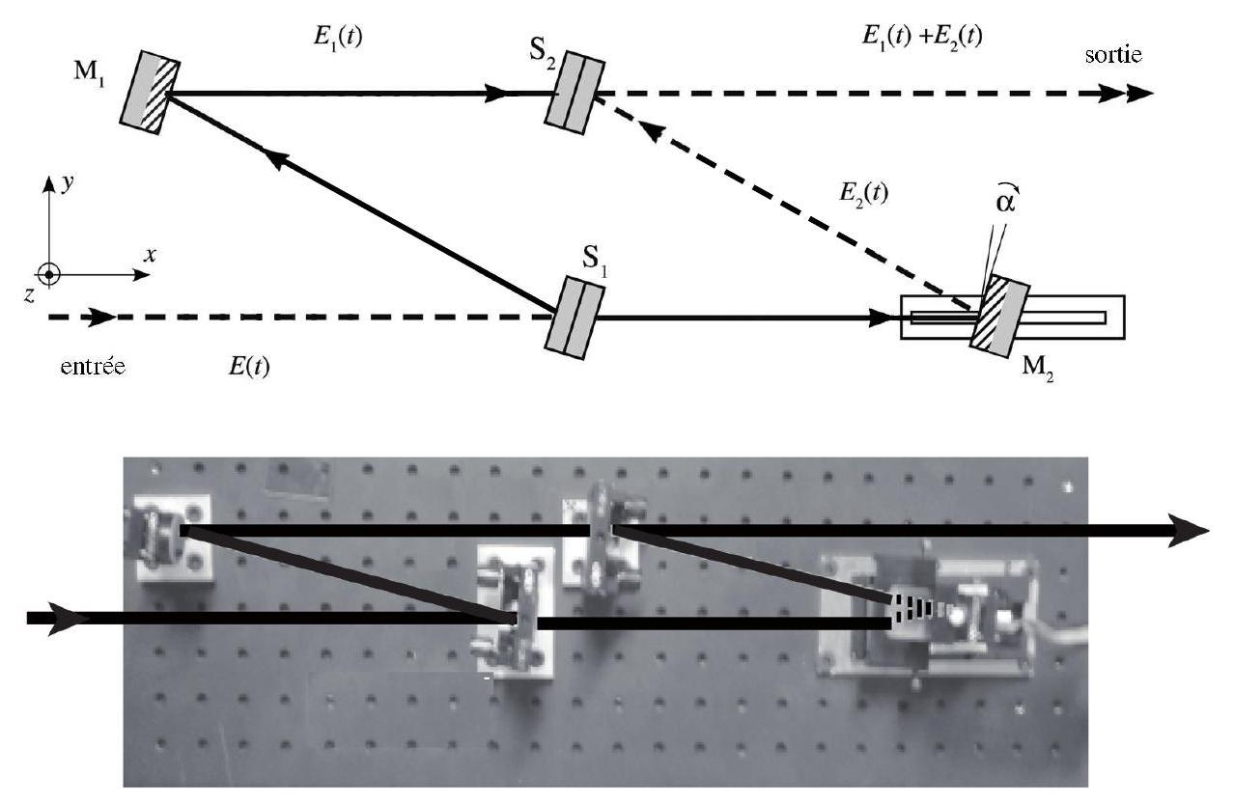
Figure 3. Schéma optique et table optique d'un VISAR
La figure 3 montre le schéma optique et une photographie de la table optique portant ce dispositif nommé par son acronyme anglais VISAR (Velocity Interferometer System for Any Reflector). $M_{1}$ et $M_{2}$ sont deux miroirs supposés identiques. $M_{2}$ est monté sur un support piézoélectrique qui permet des réglages fins de translation. $S_{1}$ et $S_{2}$ sont deux lames séparatrices, également supposées identiques.
L'analyse qualitative et théorique de ce dispositif peut se faire à partir des connaissances expérimentales relatives à l'interféromètre de Michelson.
III. 1 Un faisceau lumineux parallèle et monochromatique entre dans l'interféromètre via la lame séparatrice $S_{1}$.
III.1.1 Décrire qualitativement le fonctionnement de cet interféromètre.
III.1.2 Les composants optiques sont initialement tous réglés avec des faces parallèles entre elles et les chemins optiques des deux bras de l'interféromètre sont égaux. Qu'observe-t-on en sortie de la séparatrice $S_{2}$ ?
III.1.3 On tourne le miroir $M_{2}$ d'un petit angle $α$ autour de la verticale $Oz$. Faire un schéma des surfaces d'ondes en sortie de la séparatrice $S_{2}$. Qu'observe-t-on en sortie de $S_{2}$ ?
III. 2 Les champs électriques des ondes lumineuses en sortie et ayant parcouru les 2 bras sont notés :
$$\begin{matrix} & {\vec{E}}_{1}=E_{0}exp⁡i\left(ωt−{\vec{k}}_{1}⋅\vec{r}\right){\vec{e}}_{z} \\ & {\vec{E}}_{2}=E_{0}exp⁡i\left(ωt−{\vec{k}}_{2}⋅\vec{r}\right){\vec{e}}_{z}\end{matrix}$$
$$avec\left\|{\vec{k}}_{1}\right\|=\left\|{\vec{k}}_{2}\right\|=k=2π/λ$$
III.2.1 Exprimer les phases ${\vec{k}}_{1}⋅\vec{r}$ et ${\vec{k}}_{2}⋅\vec{r}$ des champs ${\vec{E}}_{1}$ et ${\vec{E}}_{2}$ en coordonnées cartésiennes $(x,y)$.
III.2.2 Soit $\vec{E}$ le champ électrique total en sortie de la séparatrice, plan origine dont on posera l'abscisse $x$ nulle. Expliciter l'intensité lumineuse $I=‖\vec{E}‖^{2}$.
III.2.3 Faire un schéma de la répartition d'intensité lumineuse dans le plan $(y,z)$. Déterminer l'interfrange que l'on notera $i$.
III. 3 On interpose maintenant sur le trajet optique, tout contre le miroir $M_{2}$, un étalon, c'est-àdire une pièce transparente (verre, quartz ou autre) d'épaisseur $e$ calibrée et d'indice optique $n$ supposé connu $(n>1)$. Afin d'assurer la même position du faisceau en sortie de $S_{2}$, le miroir $M_{2}$ est légèrement reculé. Soient $δ$ la différence de chemin optique correspondant à l'introduction de l'étalon et à la translation du miroir $M_{2}$, et $τ$ le retard temporel correspondant.
Exprimer la phase du champ ${\vec{E}}_{2}$ parcourant le bras inférieur de l'interféromètre. En déduire comme en III.2.2 l'expression analytique de l'intensité lumineuse dans le plan ( $y,z$ ).
Quel est l'effet de l'étalon sur la figure d'interférences?
III. 4 La lumière entrant dans l'interféromètre provient de la réflexion sur une surface réfléchissante mobile (dénommée cible) d'un faisceau laser de longueur d'onde dans le vide $λ_{0}$. La vitesse de cette surface mobile est notée $V(t)$ et cette surface se rapproche de la source lumineuse laser. Du fait de ce mouvement, on admettra que la pulsation de la lumière après réflexion sur l'interface est donnée, au premier ordre en $V/c$, par l'expression : $ω_{d}=ω_{0}[1+2V(t)/c]$. Un détecteur est placé en sortie de l'interféromètre au niveau de la séparatrice $S_{2}$.
III.4.1 On suppose que la surface réfléchissante est mise brutalement en mouvement à l'instant $t=0$ sous l'effet par exemple d'un phénomène de choc comme évoqué dans la partie II. Sa vitesse s'écrit donc $V(t)=0$ pour $t<0$ et $V(t)=V_{0}$ pour $t>0$.
Après un laps de temps dû à la propagation, la lumière de fréquence modifiée arrive sur le détecteur. Montrer que, dans ce cas, l'intensité lumineuse sur la séparatrice, en négligeant la modification de l'interfrange au voisinage du centre $y=0$, est donnée par l'expression :
$$I_{S2}\left(y,V_{0}\right)=2E_{0}^{2}\left[1+cos⁡\left(ω_{0}τ+Φ\left(V_{0}\right)+2πy/i\right)\right]$$
Montrer que : $Φ\left(V_{0}\right)=4πτV_{0}/λ_{0}$.
III.4.2 Tracer l'allure de l'évolution au cours du temps de l'interférogramme dans le plan de sortie de la séparatrice $S_{2}$. En déduire le principe de la mesure de la vitesse.
On notera le décalage de franges : $F=Φ\left(V_{0}\right)/2π$.
III.5. Exploitation d'un interférogramme expérimental
L'image ci-dessous (figure 4) est un interférogramme typique enregistré au cours d'une expérience sur le laser LULI 2000 de l'École Polytechnique. On se propose d'en déduire la vitesse de la cible accélérée par ce laser de puissance.
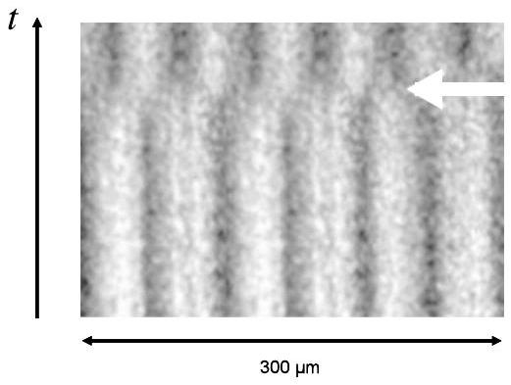
Figure 4. Interférogramme VISAR
III.5.1 Déterminer la valeur de l'interfrange.
III.5.2 La mise en vitesse intervient à l'instant marqué par la flèche (figure 4). On suppose $F<1$. Estimer le saut de franges correspondant.
La formule $F=Φ\left(V_{0}\right)/2π$ se réécrit $V_{0}=S_{V}F$. Exprimer le coefficient $S_{V}$, appelé sensibilité du VISAR en fonction de $λ_{0}$ et $τ$.
III.5.3 On donne pour un étalon en silice les caractéristiques suivantes : $e=3,07 mm$ et $n=1,4607$. La différence de chemin optique est donnée par $δ=2e(n−1/n)$.
Calculer $τ$ puis $S_{V}$ pour $λ_{0}=532 nm$. En déduire une estimation de la vitesse de l'interface.
III.6. Limitation
Montrer que la vitesse n'est déterminée que modulo une certaine quantité que l'on précisera.
Justifier de l'emploi éventuel de deux dispositifs VISAR fonctionnant à des longueurs d'onde différentes et avec des sensibilités très différentes.

